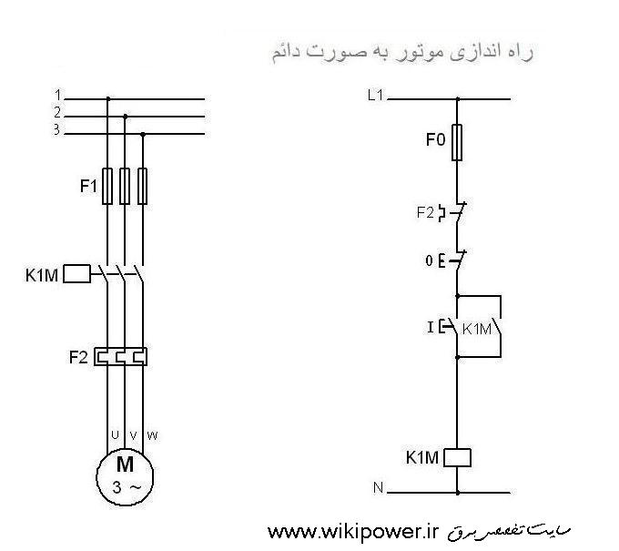

در اين مدار با زدن شستي استارت موتور شروع به كار ميكند.و با زدن شستي استپ موتورخاموش ميشود.

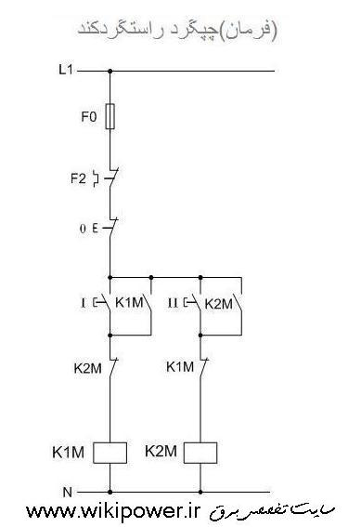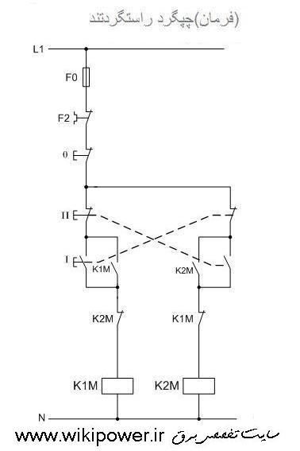

در اين مدار با زدن شستي استارت اول موتور شروع به كار ميكند و با زدن شستي استارت دوم موتور در جهت مخالف قبلي ميچرخد.و با زدن شستي استپ موتور توقف ميكند.فرق بين اين دو مدار در اين است كه در مدار سمت چپ براي تغيير جهت گردش ابتدا حتما بايد موتور را خاموش كرد بعد براي تعويض جهت شستي دوم را بزنيم.ولي در مدار سمت راست با زدن شستي دوم ناگهان جهت چرخش موتور معكوس ميشود(ولي به موتور فشار بدي وارد ميشود)
مدار قدرت در صفحه بعد مشاهده ميكنيد.

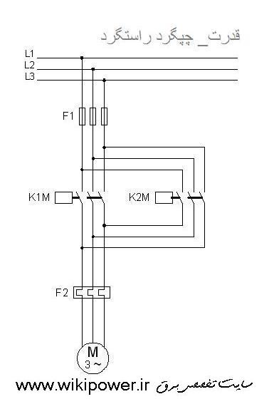

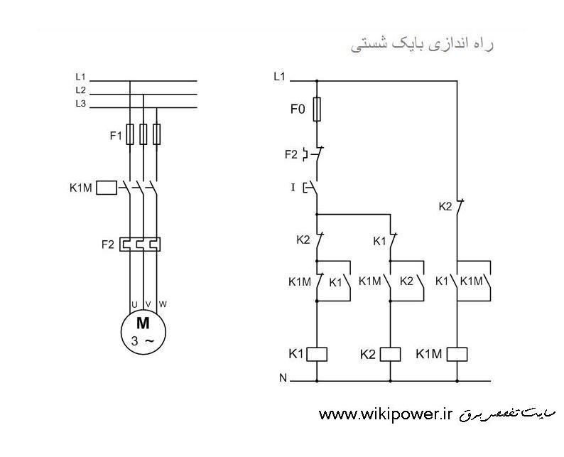
با زدن شستي استارت اول موتور شروع به كار ميكند و با زدن دوباره همين شستي موتور متوقف ميشود.

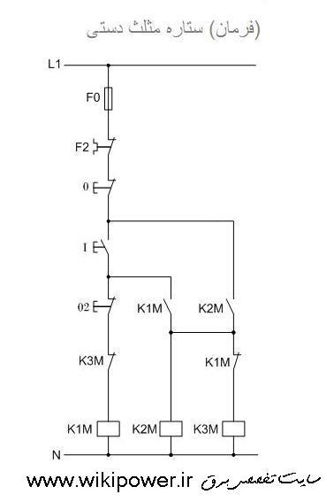
براي راه اندازي موتورهاي القايي كه داراي جريان راه اندازي بالا ميباشند از اين مدار فرمان يا مدار فرمان صفحه بعد استفاده ميشود. در اين مدار فرمان با زدن شستي استارت كنتاكتور هاي يك و دو عمل ميكند و راه اندازي به صورت ستاره انجام ميشود(با توجه به مدار قدرت ستاره مثلث در سه صفحه بعد) و با زدن استپ دو كنتاكتور يك قطع و سه عمل ميكند و موتور به صورت مثلث به كارش ادامه ميدهد.با زدن استپ اول موتور خاموش ميشود.

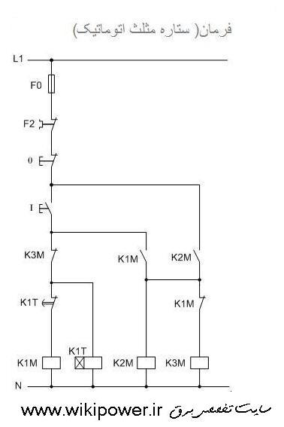

اين مدار فرمان هم براي راه اندازي ستاره مثلث به كار ميرود.با زدن شستي استارت راه اندازي ستاره انجام شده و بعد از گذشت زمان تايمر موتور به صورت مثلث به كارش ادانه ميدهد.(مدار قدرت دو صفحه بعد)

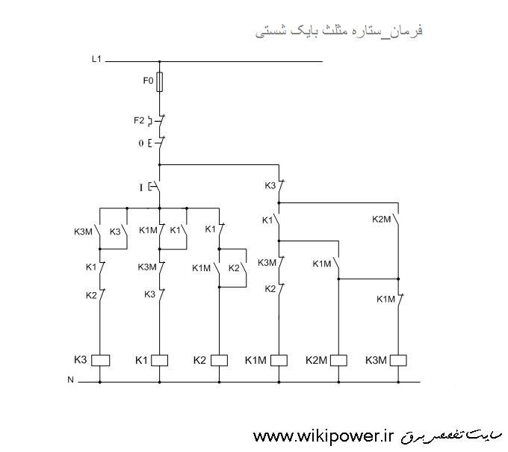

اين مدار هم مدار فرمان ستاره مثلث به صورت يك شاستي است.يعني با زدن استارت "موتور ستاره و با زدن دوباره شستي مثلث ميشود. .(مدار قدرت در صفحه بعد)

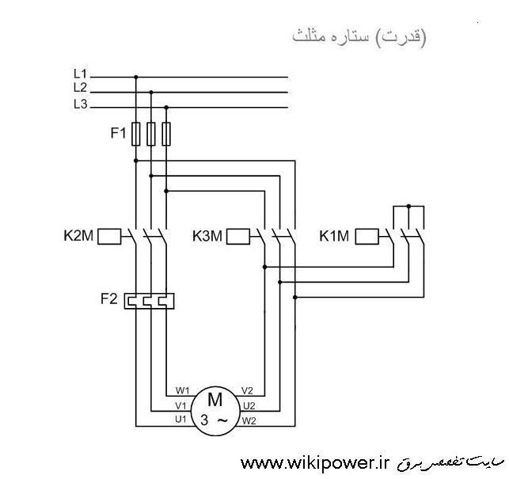

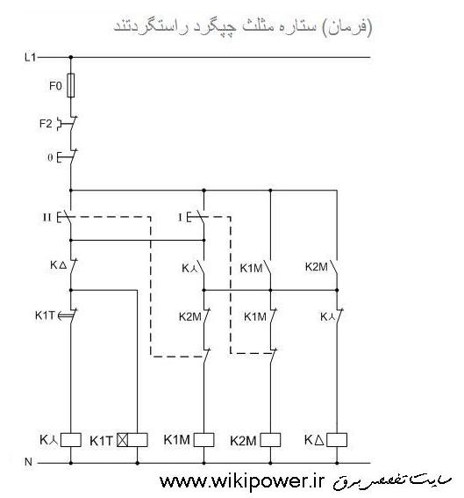

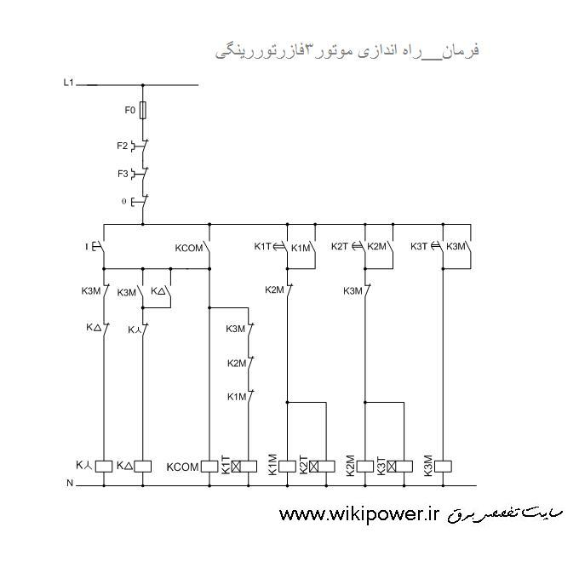
براي كاهش جريان راه اندازي موتورهاي القايي و بالا بردن گشتاور راه اندازي به مدار روتور مقاوت اهمي اضافه ميكنيم و در مراحلي آن را از مدار خارج ميكنيم.اين كار توسط اين مدار انجام ميشود.مدار قدرت در صفحه بعد

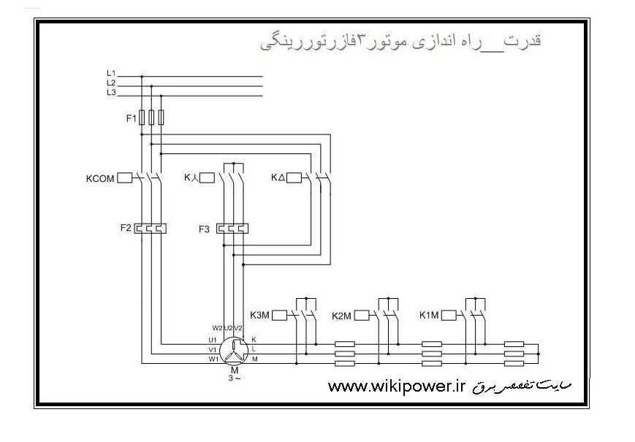

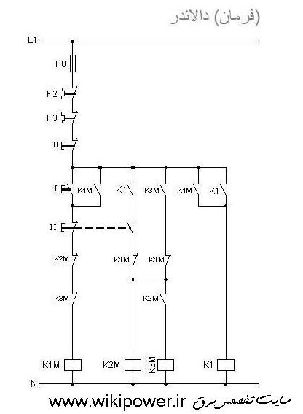

در موتورهاي دو دور دالاندر از اين مدار فرمان استفاده ميشود.مدار قدرت در صفحه بعد

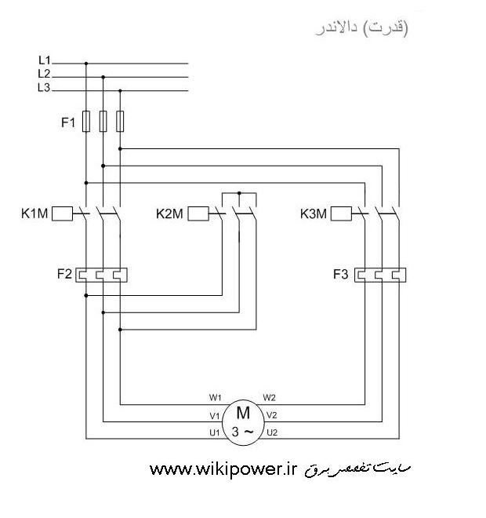

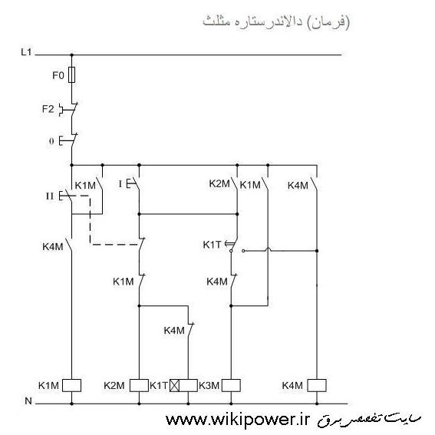

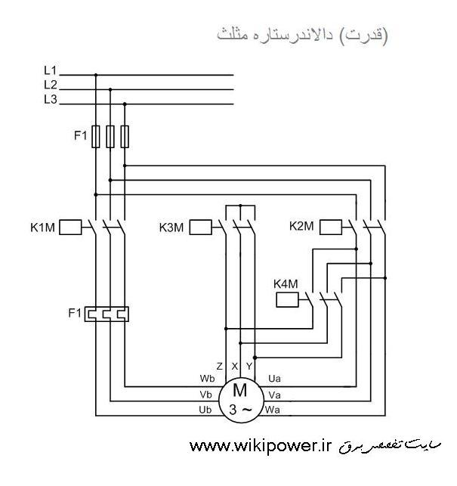

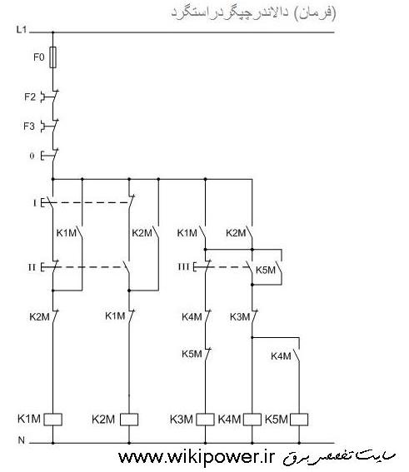

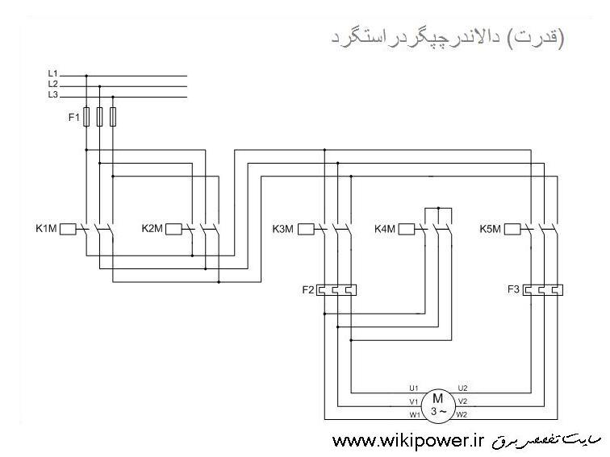

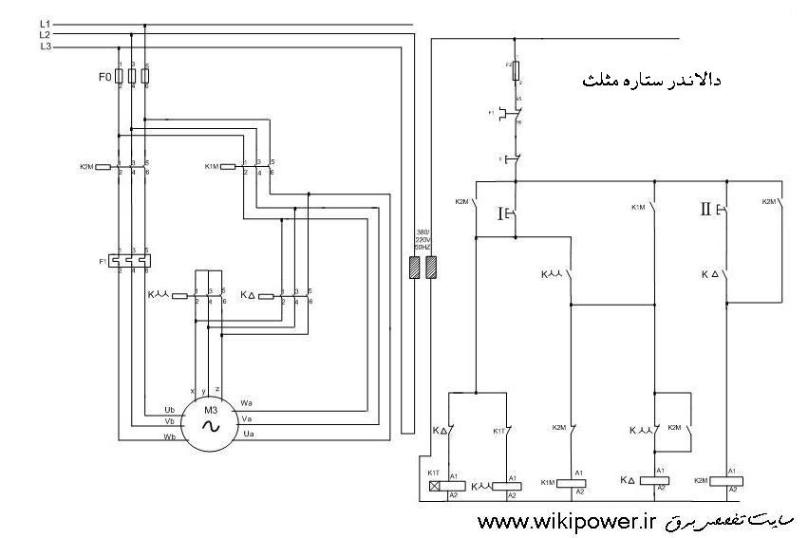

مدار های فرمان و قدرت برق اضطراری:
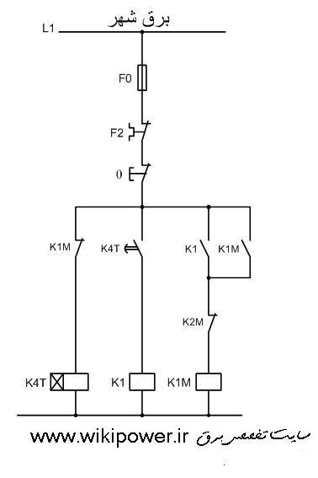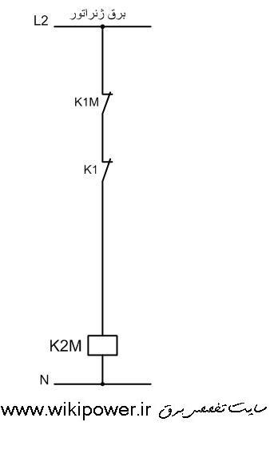

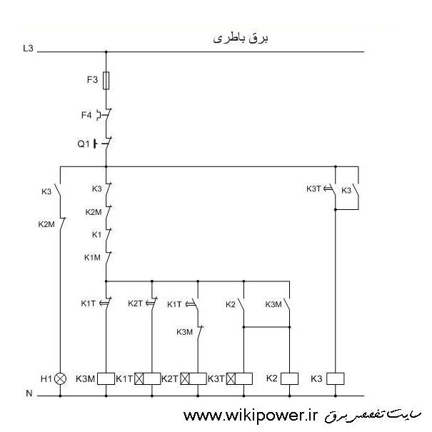

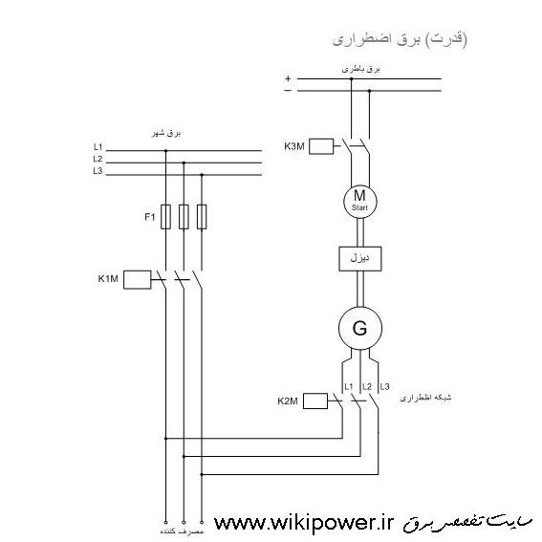

موفق باشيد....
Email : info@wikipower.ir

